**ГЕПАТИТ А. МЕРЫ ПРОФИЛАКТИКИ**

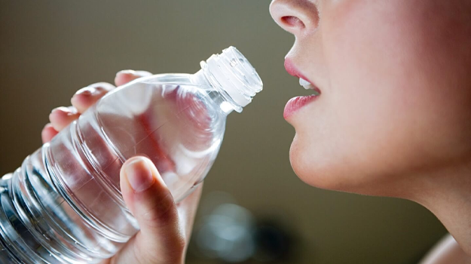

*Вирусный гепатит А*– это острая вирусная инфекционная болезнь, проявляющаяся в типичных случаях общим недомоганием, повышенной утомляемостью, отсутствием аппетита, тошнотой, рвотой, желтушностью склер и кожных покровов, темной мочой, обесцвеченным стулом.

Именно эту патологию в быту продолжают называть «болезнью Боткина».

*Единственный источник инфекции при вирусном гепатите А* – больной человек. Выделение вируса во внешнюю среду с фекалиями начинается еще в инкубационном периоде (скрытый период от момента внедрения в организм возбудителя до появления первых признаков инфекционного заболевания) за 7-10 дней до появления клинических симптомов и в первые дни болезни, то есть от 2 до 14 дней (чаще 5-7 дней).

*Основной механизм передачи -*фекально-оральный, который реализуется водным, пищевым или контактно-бытовым путями, другие пути передачи встречаются редко.

*Водный путь передачи -*является доминирующим на территориях, где используется недоброкачественная вода для питьевых и хозяйственно-бытовых целей, а также при купании в загрязненных водоемах.

*Пищевой путь передачи -*реализуется при употреблении продуктов, загрязненных вирусами во время производства на пищевых предприятиях, предприятиях общественного питания и объектах торговли, реализующих пищевую продукцию. Ягоды, овощи, зелень контаминируются вирусами при выращивании на полях орошения и огородах при использовании необезвреженных сточных вод или фекалий для полива или удобрения. Морепродукты могут быть контаминированы вирусами при отлове моллюсков в загрязненных сточными водами прибрежных водах.

*Контактно-бытовой путь передачи -* реализуется при несоблюдении правил личной гигиены. Факторами передачи служат руки, а также предметы, контаминированные вирусами. Особым вариантом контактно-бытового пути является передача вируса при орально-анальных сексуальных контактах. Установлены единичные и групповые случаи заболевания гепатитом A у мужчин, практикующих секс с мужчинами.

**Заразиться гепатитом А можно в следующих случаях:**

* Чаще всего заболевание развивается при питье некипяченой воды:в питьевой воде при температуре плюс 4 °C его инфекционные свойства сохраняются более года.
* При употреблении в пищу моллюсков и других морепродуктов, обитавших там, куда попадали сточные воды.
* При употреблении фруктов и овощей, которые поливались стоячей или той водой, в которую могли попасть экскременты больных, без должной термической обработки.
* При употреблении тех овощей, ягод или фруктов, которые могли быть вымыты зараженной водой.
* При пользовании общей посудой и туалетом с больным вирусным гепатитом А (человек становится заразным еще за 2 недели до развития у него каких-либо признаков).

Чаще всего болеют люди, проживающие в странах с недостаточным уровнем социальной культуры. Наиболее уязвимы дети и молодые люди.

Для болезни характерна сезонность - развивается гепатит А чаще всего летом и осенью.

**В целях профилактики заражения вирусным гепатитом А необходимо:**

* соблюдать правила личной гигиены: мыть руки перед приготовлением пищи и после посещения туалета, после прогулки;
* употреблять только тщательно вымытые овощи и фрукты;
* пить бутилированную или кипяченую воду;
* отказаться от продуктов, реализуемых на улице и на предприятиях общественного питания сомнительного характера.

**Категории граждан, подлежащих обязательной вакцинации против гепатита А:**

Лица, проживающие в регионах, неблагополучных по заболеваемости вирусным гепатитом A, а также лица, подверженные профессиональному риску заражения (медицинские работники, работники сферы обслуживания населения, занятые на предприятиях пищевой промышленности, а также обслуживающие водопроводные и канализационные сооружения, оборудование и сети).

Лица, выезжающие в неблагополучные страны (регионы), где регистрируется вспышечная заболеваемость вирусным гепатитом A. Контактные лица в очагах вирусного гепатита A.

По эпидемическим показаниям прививки проводятся при угрозе возникновения эпидемии или вспышки вирусного гепатита A (стихийные бедствия, крупные аварии на водопроводной и канализационной сети).